一、什么是PO
Page Object模式Page Object将测试对象及单个的测试步骤封装在每个Page对象中，以page为单位进行管理。
对比
以前的创建管理员：
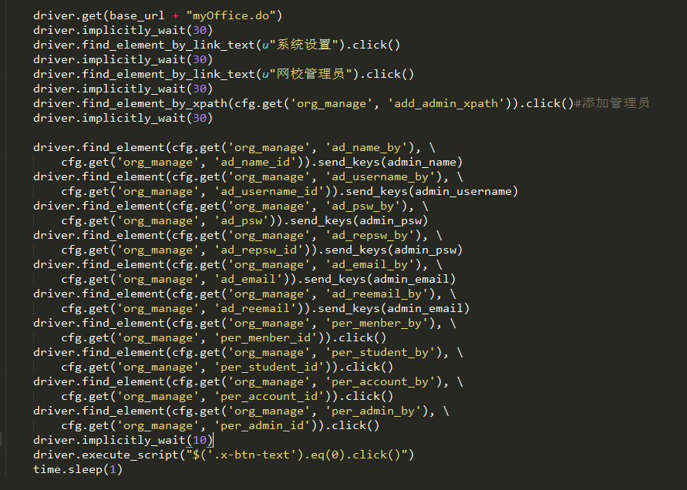

修改后：
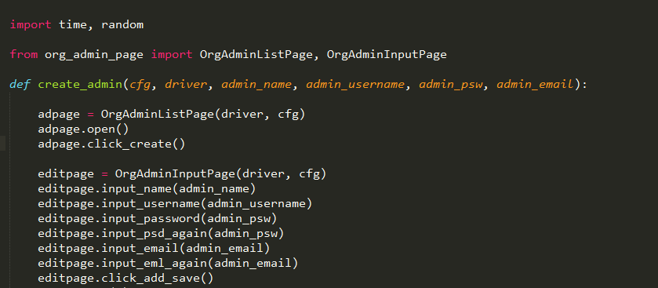

只关注测试步骤不关注元素具体是怎么定位的。
元素具体怎么定位都放到相应的page object中如下：
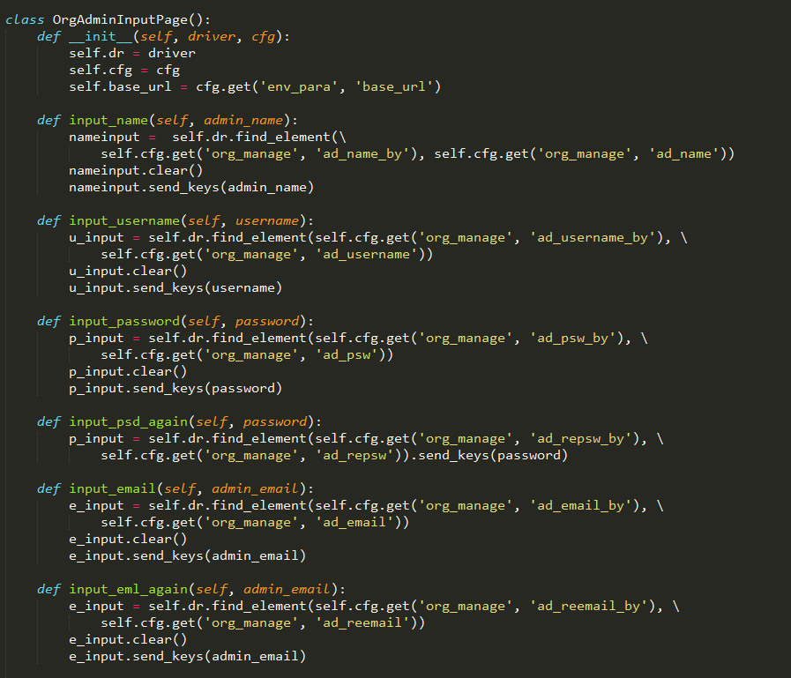

把页面作为单位，将页面上的各种输入框啊按钮的原子操作封装为类的方法，这样等于就是一个大仓库，以后写测试代码需要用到哪个页面的元素你就去调用相应page object的方法即可。不用自己再写find_element之类的，你关注的只是具体的测试步骤，而不是怎么定位到这个元素。

元素复用性和可维护性得到了极大的提高，我们进行后台操作的时候，每个人的方法里第一句几乎都是driver.get(base_url + "myOffice.do")有一天，今天后台的链接变了呢？所以的地方都得单改，但是用了这种PO模式，只需要改一个地方即可。还比如：购买试卷、购买课程等去到的付款页面都是相同的，元素定位的方法完全可以统一使用，不需要自己写自己的。

参考资料：
http://blog.csdn.net/adwu73/article/details/9420459
http://nbkhic.iteye.com/blog/1204431
http://www.51testing.com/html/87/300987-831789.html
https://gitcafe.com/tsbc/SeleniumAutomatedTestCases

修改规划：

目标：
- 代码改成PO模式
- 筛查下所有定位，选择最高效的方式，特别是xpath，能不用就不用吧。

时间点：12.12检查需完成至少50%，12.19号之前完成所有修改。

元素定位选择顺序：
ID：driver.findElement(By.id(<elementID>))
Name：driver.findElement(By.name(<elementName>))
className：driver.findElement(By.className(<elementClassName>))
tagName：driver.findElement(By.tagName(<htmlTagName>))
linkText：driver.findElement(By.linkText(<linkText>))
partialLinkText：driver.findElement(By.partialLinkText(<partialLinkText>))
css：driver.findElement(By.cssSelector(<cssSelector>))
xpath：driver.findElement(By.xpath(<xpathQuery>))

命名规范：
1. 不要出现汉语拼音！
类：单词首字母大写
变量和函数名：小写，用下划线连接各单词
模块名：用小写

